МИНИСТЕРСТВО НАУКИ И ВЫСШЕГО ОБРАЗОВАНИЯ
РОССИЙСКОЙ ФЕДЕРАЦИИ
Федеральное бюджетное образовательное учреждение
Высшего образования «Вятский государственный университет»
Институт математики и информационных систем
Факультет автоматики и вычислительной техники
Кафедра радиоэлектронных средств

Отчёт по лабораторной работе №2:
Принципы выполнения команд ветвления, организация циклов и подпрограмм

Дисциплина:
«Аппаратные средства вычислительной техники»
Вариант 8

Выполнил: | студент группы  ИНБб-3301-01-00 |  | И.А. Кузнецов
Проверил: |  |  | М.А. Земцов

Киров 2026
Цель работы: изучение принципов выполнения команд ветвления, организации циклов и подпрограмм микропроцессоров с архитектурой x86.
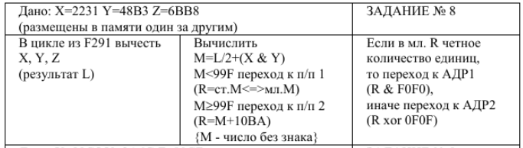
Рисунок 1 – Вариант задания
.686
.model flat,stdcall
.stack 100h

ExitProcess PROTO STDCALL :DWORD

.data
X dw 2231h
Y dw 48B3h
Z dw 6BB8h
L dw ? ; результат L = F291 - (X+Y+Z)
M dw ? ; промежуточное значение M = L/2 + (X&Y)
R dw ? ; результат вычислений

.code
Start:
; Вычисление L = F291 - (X+Y+Z)
mov ax, X
add ax, Y ; AX = X + Y
add ax, Z ; AX = X + Y + Z

mov bx, 0F291h ; константа F291h
sub bx, ax ; BX = F291 - (X+Y+Z) = L
mov L, bx ; сохраняем L

;Вычисление M = L/2 + (X & Y)
mov ax, L
shr ax, 1 ; AX = L/2 (логический сдвиг вправо = деление на 2)

mov cx, X
and cx, Y ; CX = X & Y

add ax, cx ; AX = L/2 + (X & Y) = M
mov M, ax ; сохраняем M

; Сравнение M с 99Fh для выбора подпрограммы
mov ax, M
cmp ax, 099Fh ; сравнение с 99Fh
jb call_Proc1 ; если M < 99Fh (беззнаковое) -> подпрограмма 1 (обмен байтов)
jmp call_Proc2 ; если M >= 99Fh (2463 в десятичной )-> подпрограмма 2 (R = M + 10BAh)

call_Proc1:
call Proc1 ; подпрограмма 1: обмен байтов
call CheckEven ; проверка четности единиц в младшем байте R
jmp program_end

call_Proc2:
call Proc2 ; подпрограмма 2: R = M + 10BAh
call CheckEven ; проверка четности единиц в младшем байте R
jmp program_end

; ПОДПРОГРАММА 1: Обмен старшего и младшего байта числа M
; Вход: M (глобальная переменная)
; Выход: R = (младший байт M) : (старший байт M)

Proc1 proc
mov ax, M
mov ah, al ; меняем местами байты
mov al, ah ;
; Правильный обмен байтов:
mov ax, M
rol al, 8 ; циклический сдвиг на 8 бит (меняет местами байты)
; Или так: xchg al, ah
mov R, ax
ret
Proc1 endp

; ПОДПРОГРАММА 2: R = M + 10BAh
; Вход: M (глобальная переменная)
; Выход: R = M + 10BAh

Proc2 proc
mov ax, M
add ax, 10BAh ; прибавляем 10BAh
mov R, ax
ret
Proc2 endp

; ПОДПРОГРАММА ПРОВЕРКИ ЧЕТНОСТИ ЕДИНИЦ В МЛАДШЕМ БАЙТЕ R
; Если четное количество единиц -> R = R & F0F0h
; Если нечетное количество единиц -> R = R xor 0F0Fh

CheckEven proc
; Подсчет количества единиц в младшем байте R
mov ax, R
mov bl, al ; BL = младший байт R
mov cx, 8 ; счетчик битов
xor bh, bh ; BH = 0 (счетчик единиц)

count_bits:
test bl, 1 ; проверяем младший бит
jz skip_inc
inc bh ; увеличиваем счетчик единиц
skip_inc:
shr bl, 1 ; сдвигаем вправо
loop count_bits

; Проверяем четность (BH содержит количество единиц)
test bh, 1 ; если младший бит = 0 -> четное
jz addr1 ; четное количество -> ADDR1 (R & F0F0h)
jmp addr2 ; нечетное количество -> ADDR2 (R xor 0F0Fh)

addr1:
; R = R & F0F0h
mov ax, R
and ax, 0F0F0h
mov R, ax
ret

addr2:
; R = R xor 0F0Fh
mov ax, R
xor ax, 0F0Fh
mov R, ax
ret
CheckEven endp

program_end:
invoke ExitProcess, 0

End Start

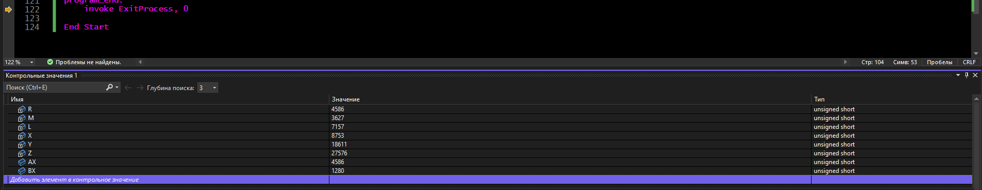
Рисунок 2 – Контрольные значения
Рисунок 3 – Регистры

Вывод: в ходе выполнения лабораторной работы ознакомился с циклами и процедурами в ассемблере, а также выполнил задание, содержащее ветвление на процедуры.
Я изучил следующие операции:
Loop: цикл,
jz: переход, если больше или равно,
jge: переход, если больше или равно,
jmp: переход процедуре.

